МИНИСТЕРСТВО ОБРАЗОВАНИЯ КИРОВСКОЙ ОБЛАСТИ
Кировское областное государственное профессиональное образовательное
бюджетное учреждение
«Слободской колледж педагогики и социальных отношений»

ОТЧЕТ

по производственной практике

ПМ.02. Осуществление интеграции программных модулей

Студент
Чемоданов Роман Юрьевич
Группа 23П-2
Специальность 09.02.07 Информационные системы и программирование
Руководитель практики от колледжа:
Калинин Арсений Олегович
Руководитель практики от организации:
________/ Мишарин Валерий Иванович
^{подпись}
УТВЕРЖДАЮ:
Директор
Муниципальное казенное образовательное учреждение дополнительного профессионального образования «Информационно-методический центр системы образования» города Кирова
^{Наименование организации}
___________/ _______________________
подпись расшифровка
М. П.
2025-2026 уч. год
ОГЛАВЛЕНИЕ

- Характеристика объекта практики (юридический адрес, специализация, структура)
- Описание рабочего места
- Состав программного и технического обеспечения, имеющегося на предприятии, их назначение
- Описание выполненных видов работ
  - Разрабатывать требования к программным модулям на основе анализа проектной и технической документации на предмет взаимодействия компонент
  - Выполнять интеграцию модулей в программное обеспечение
  - Выполнять отладку программного модуля с использованием специализированных программных средств
  - Осуществлять разработку тестовых наборов и тестовых сценариев для программного обеспечения
  - Производить инспектирование компонент программного обеспечения на предмет соответствия стандартам кодирования.
- Руководство оператора
- Заключение
- Приложения

Задание на практику

- Проанализировать предметную область
- Спроектировать ERD, UML (Use case)
- Спроектировать на основе предметной области базу данных
- Произвести импорт данных в БД
- Разработать программный модуль на основе предметной области
- Произвести интеграцию с API
- Произвести отладку программных модулей
- Доработать программные модули обработкой исключительных ситуаций
- Рефакторинг программного кода
- Провести ручное тестирование
- Провести модульное тестирование
- Провести тестирование интеграции
- Фиксация результатов в системе контроля версий
- Разработка руководства оператора
- Разработка пояснительной записки

- Характеристика объекта практики

Производственная практика проходила в Муниципальном казенном образовательном учреждении дополнительного профессионального образования «Информационно-методический центр системы образования» города Кирова (МКОУ ДПО ИМЦ г. Кирова).
Учреждение осуществляет организационно-методическое сопровождение муниципальных образовательных организаций, обеспечивает повышение квалификации педагогических работников, оказывает информационную и консультационную поддержку образовательным учреждениям города Кирова, организует проведение профессиональных конкурсов, семинаров, конференций и иных мероприятий в сфере образования.
Дата регистрации учреждения — 20 сентября 2004 года.
Юридический адрес организации: 610020, Кировская область, г. Киров, ул. Профсоюзная, д. 41а.
Организационная структура учреждения включает администрацию, методические отделы, специалистов информационного сопровождения, технических специалистов и административно-хозяйственный персонал.
Во время прохождения практики деятельность осуществлялась в отделе информационного сопровождения. Основными направлениями работы являлись разработка, сопровождение и тестирование программных решений, обслуживание локальных информационных систем, а также интеграция отдельных программных модулей между собой.

- Описание рабочего места

Для прохождения производственной практики было предоставлено автоматизированное рабочее место, оснащённое персональным компьютером со следующими техническими характеристиками: процессор Intel Core i5, 16 ГБ оперативной памяти, твердотельный накопитель (SSD) объёмом 512 ГБ, операционная система Windows 10 Pro, монитор с диагональю 24 дюйма и разрешением Full HD. Рабочее место было подключено к локальной сети организации посредством Gigabit Ethernet, что обеспечивало стабильный доступ к сетевым ресурсам, базе данных и сети Интернет. Данная конфигурация полностью соответствовала требованиям для разработки, интеграции, отладки и тестирования программных модулей.
Для выполнения заданий практики использовались современные средства разработки программного обеспечения, позволяющие выполнять проектирование, программирование, интеграцию и тестирование программных модулей.
Рабочее место обеспечивало постоянный доступ к локальной сети организации, сети Интернет и внутренним информационным ресурсам предприятия.

- Состав программного и технического обеспечения

Для разработки и тестирования программного обеспечения использовались следующие программные средства:
- Visual Studio 2022 — среда разработки, предназначенная для создания и отладки программных модулей.
- Visual Studio Code — редактор исходного кода, используемый для написания и редактирования программ.
- Git — система контроля версий, обеспечивающая отслеживание изменений в проекте и совместную работу над кодом.
- GitHub — облачная платформа для хранения репозиториев и управления версиями проекта.
- MSSQL — система управления базами данных, применяемая для хранения и обработки данных приложения.
- Postman — инструмент для тестирования и проверки работы API.
- Google Chrome — веб-браузер, используемый для тестирования и проверки работы веб-приложения.
Используемое оборудование полностью соответствовало требованиям разработки современных информационных систем и позволяло выполнять интеграцию отдельных программных компонентов, тестирование API, работу с базами данных и системами контроля версий.
Во время практики применялись технологии REST API, JSON, MSSQL, Git, а также средства автоматизированной отладки и тестирования программных модулей.

- Описание выполненных видов работ
  - Разработка требований к программным модулям на основе анализа проектной и технической документации на предмет взаимодействия компонент

В ходе прохождения производственной практики была проведена работа по анализу предметной области и разработке требований к программным модулям информационной системы учёта муниципальных олимпиад.
На первом этапе изучалась структура предметной области, определялись основные сущности, способы обмена данными между ними, а также требования пользователей к функциональности разрабатываемого программного обеспечения.
В состав разрабатываемой системы входят следующие программные модули:
- Модуль работы с базой данных — отвечает за хранение, обработку и получение информации с использованием Entity Framework и ADO.NET.
- Модуль логики представления (ViewModel) — реализует паттерн MVVM, обрабатывает пользовательские команды и связывает интерфейс с базой данных.
- Пользовательский интерфейс (View) — предоставляет средства взаимодействия пользователя с системой посредством окон WPF, таблиц DataGrid и диалоговых окон.
К разрабатываемой информационной системе предъявляются следующие функциональные требования:
- Работа с данными — система должна обеспечивать добавление, изменение, удаление и просмотр информации об учителях, школьниках, классах, олимпиадах и участиях.
- Экспорт и импорт данных — система должна предоставлять возможность выгрузки данных в формат Excel и загрузки данных из файлов Excel.
- Навигация — система должна обеспечивать переключение между разделами (учителя, школьники, олимпиады, участия) посредством бокового меню.
- Обработка ошибок — при возникновении исключительных ситуаций (например, отсутствие подключения к БД) пользователю должны отображаться понятные сообщения.
К разрабатываемой системе предъявляются следующие нефункциональные требования:
- Производительность — система должна обеспечивать обработку запросов пользователя с временем отклика не более 2 секунд при штатной нагрузке.
- Надежность — необходимо гарантировать сохранность данных и устойчивую работу системы при возникновении ошибок подключения к базе данных MSSQL.
- Масштабируемость — архитектура системы должна предусматривать возможность добавления новых сущностей и расширения функциональности без существенных изменений существующего кода.
- Поддерживаемость — исходный код должен быть структурированным в соответствии с паттерном MVVM и удобным для сопровождения.
В процессе проектирования была разработана диаграмма вариантов использования (Use Case), определяющая основные сценарии работы пользователя. Основные сценарии использования:
- просмотр списка учителей;
- просмотр списка школьников;
- просмотр списка олимпиад;
- просмотр списка участий в олимпиадах;
- добавление новой записи;
- редактирование существующей записи;
- удаление записи;
- экспорт данных в Excel;
- импорт данных из Excel;
- сохранение изменений в базе данных.
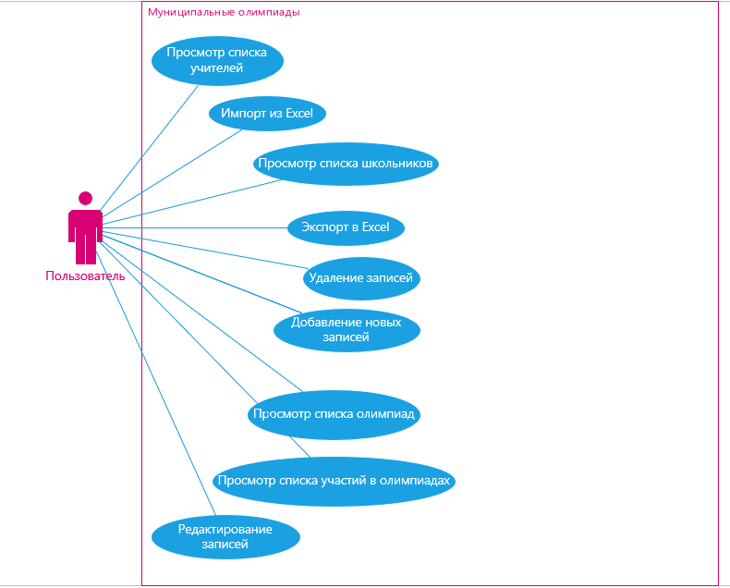
Рисунок 1 – Диаграмма вариантов использования (Use Case)
Также была разработана структура базы данных. Основными сущностями являлись:
- Учитель;
- Класс;
- Школьник;
- Олимпиада;
- Участие в олимпиаде.
Для каждой сущности были определены первичные ключи, внешние ключи для связи таблиц и ограничения целостности данных. Связь «Школьник — Класс» реализована отношением «многие к одному». Связь «Участие» с таблицами «Школьник», «Олимпиада», «Класс» и «Учитель» также реализована через внешние ключи.
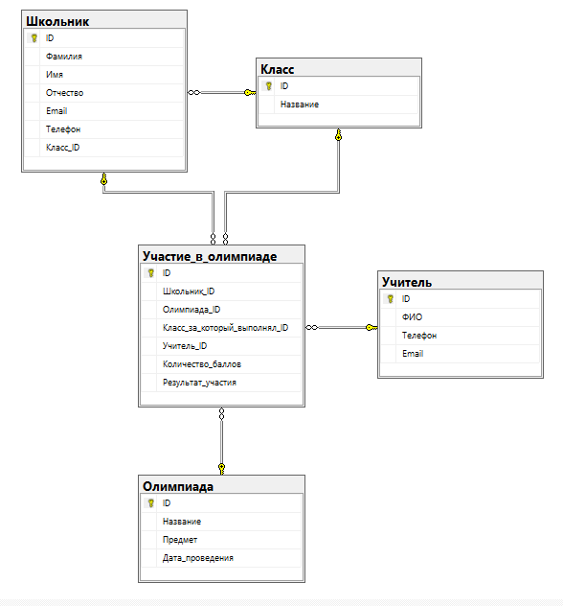
Рисунок 2 – ER-диаграмма базы данных

По результатам анализа были подготовлены технические требования к разработке программных модулей. Программные компоненты должны были обеспечивать:
- корректное выполнение CRUD-операций (создание, чтение, обновление, удаление);
- динамическую генерацию диалоговых окон для редактирования различных сущностей;
- загрузку данных в коллекции ObservableCollection для автоматического обновления интерфейса;
- взаимодействие с СУБД Microsoft SQL Server;
- возможность дальнейшего расширения функциональности системы.
В результате выполнения данного этапа были сформированы все необходимые требования для последующей разработки и интеграции программных модулей.

  - Выполнение интеграции модулей в программное обеспечение

После завершения этапа проектирования была выполнена интеграция разработанных программных модулей в единую информационную систему. Основной задачей являлось обеспечение корректного взаимодействия пользовательского интерфейса WPF, логики представления (ViewModel) и базы данных MSSQL.
Разработка и интеграция компонентов системы выполнялись поэтапно. На первом этапе была проведена подготовка проекта, включающая создание структуры решения и подключение необходимых библиотек (Entity Framework, EPPlus для работы с Excel). Далее была выполнена настройка базы данных. С помощью Entity Framework Code First был создан контекст данных MunicipalOlympiadsContext, в котором настроены свойства DbSet для каждой сущности и с помощью метода OnModelCreating настроены внешние ключи и отключено каскадное удаление для предотвращения потери связанных данных.
Следующим этапом стала интеграция пользовательского интерфейса. В файле MainWindow.xaml реализовано боковое меню для навигации и панель действий с кнопками «Добавить», «Редактировать», «Удалить», «Экспорт Excel», «Импорт Excel». Для отображения данных различных сущностей в одной области экрана применены шаблоны данных (DataTemplate) и механизм переключения видов на основе свойства CurrentView во ViewModel с использованием триггеров (DataTrigger).
База данных разработанной системы включает пять основных таблиц:
- Таблица «Учитель» (ID, ФИО, Телефон, Email) — хранит информацию о педагогах.
- Таблица «Класс» (ID, Название) — содержит справочник учебных классов.
- Таблица «Школьник» (ID, Фамилия, Имя, Отчество, Email, Телефон, Класс_ID) — хранит данные об учениках, связанных с определенным классом.
- Таблица «Олимпиада» (ID, Название, Предмет, Дата_проведения) — содержит информацию о проводимых олимпиадах.
- Таблица «Участие_в_олимпиаде» (ID, Школьник_ID, Олимпиада_ID, Класс_за_который_выполнял_ID, Учитель_ID, Количество_баллов, Результат_участия) — связывает все сущности между собой и хранит результаты.
Для работы с данными в классе MainViewModel данные загружаются из базы данных с использованием метода Include для подгрузки связанных сущностей (например, при загрузке участий подгружаются данные о школьнике, учителе и олимпиаде) и помещаются в коллекции ObservableCollection, что обеспечивает автоматическое обновление таблиц DataGrid при изменении данных.
Особое внимание уделялось интеграции модуля работы с Excel. При экспорте данные из всех коллекций выгружаются на отдельные листы Excel с применением стилей. При импорте реализован поэтапный алгоритм: сначала импортируются независимые справочники (Классы, Учителя, Олимпиады), затем зависимые (Школьники), и в последнюю очередь — Участия, с автоматическим поиском ID связанных объектов по их названиям и ФИО.
В процессе интеграции была проведена проверка корректности взаимодействия всех компонентов. Проверялись:
- подключение к базе данных MSSQL при запуске приложения;
- переключение разделов в боковом меню;
- корректное отображение связанных данных в выпадающих списках таблиц (например, выбор класса при редактировании школьника);
- сохранение, обновление и удаление записей;
- корректная работа экспорта и импорта файлов Excel.
Все этапы интеграции завершились успешно. В результате была получена единая информационная система, обеспечивающая стабильный обмен данными между пользовательским интерфейсом и базой данных.

  - Выполнение отладки программного модуля с использованием специализированных программных средств

После завершения интеграции программных модулей была выполнена комплексная отладка программного обеспечения. Основной целью являлось выявление и устранение ошибок, возникающих при взаимодействии компонентов системы.
В процессе разработки и отладки системы использовались следующие программные средства:
- Visual Studio 2022 — применялась для пошаговой отладки приложения, установки точек останова (breakpoints) и анализа значений переменных в процессе выполнения.
- SQL Server Management Studio (SSMS) — использовалась для прямого контроля хранения и целостности данных в таблицах базы данных MSSQL.
- Система контроля версий Git — обеспечивала отслеживание изменений исходного кода и управление версиями проекта.
На первом этапе была выполнена компиляция проекта. После сборки программы были устранены синтаксические ошибки, связанные с отсутствием необходимых пространств имен и неверным использованием типов данных.
В ходе разработки системы были выявлены и устранены следующие ошибки:
- Ошибка подключения к базе данных возникала из-за неверно заданной строки подключения к экземпляру MSSQL. Проблема была устранена путем корректировки параметров в DatabaseHelper и добавления метода TestConnection для проверки доступности сервера при старте приложения.
- Некорректное обновление интерфейса — после добавления или удаления записи таблица DataGrid не обновлялась визуально. Для решения проблемы данные были обёрнуты в ObservableCollection, а в метод LoadData была добавлена логика принудительного обновления контекста окна.
- Ошибка при удалении связанных записей — попытка удалить учителя, связанного с участием, вызывала исключение базы данных из-за ограничения внешнего ключа. Проблема была решена на этапе проектирования БД путем отключения каскадного удаления (WillCascadeOnDelete(false)) в методе OnModelCreating.
- Проблема пустых справочников — при добавлении участия, если в базе не было ни одного учителя, олимпиады или класса, приложение выдавало ошибку. В метод AddItem была добавлена проверка наличия данных в справочниках и автоматическое создание записей по умолчанию при их отсутствии.
Дополнительно контролировалась работа базы данных. При помощи SQL-запросов в SSMS выполнялась проверка сохранения новых записей, изменения существующих данных и целостности связей между таблицами.
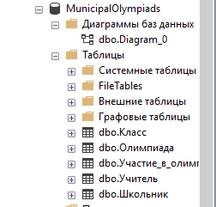
Рисунок 3 – Проверка содержимого базы данных в SSMS

После устранения всех выявленных ошибок было выполнено контрольное тестирование приложения. Проверка показала отсутствие критических ошибок, корректную обработку исключительных ситуаций и успешное взаимодействие всех программных модулей.
Для контроля изменений в процессе исправления ошибок использовалась система контроля версий Git. Каждое исправление сопровождалось созданием отдельного коммита с описанием внесенных изменений.

  - Осуществление разработки тестовых наборов и тестовых сценариев для программного обеспечения

После завершения этапов разработки, интеграции и отладки была выполнена разработка тестовых наборов и тестовых сценариев. Основной целью являлась проверка корректности работы всех функций WPF-приложения.
Цель тестирования:
- проверка корректности работы пользовательского интерфейса;
- проверка обмена данными между ViewModel и базой данных;
- контроль сохранности информации при выполнении операций CRUD;
- проверка работы модулей экспорта и импорта Excel;
- подтверждение стабильной работы системы.
После подготовки данных были разработаны тестовые сценарии.

Название | Функция | Ожидаемый результат | Фактический результат
Загрузка учителей | Переход в раздел «Учителя» | Отображается таблица с данными | Таблица отображена корректно
Добавление записи | Нажатие кнопки «Добавить» | Открытие диалогового окна | Окно открылось, поля сгенерированы
Редактирование записи | Выбор строки и нажатие «Редактировать» | Открытие окна с текущими данными | Данные в полях заполнены верно
Удаление записи | Выбор строки и нажатие «Удалить» | Запись удаляется из таблицы и БД | Запись успешно удалена
Экспорт в Excel | Нажатие кнопки «Экспорт Excel» | Создаётся Excel-файл с данными из БД | Файл создан, листы заполнены корректно
Импорт из Excel | Нажатие кнопки «Импорт Excel» | Данные из файла загружаются в БД | Данные импортированы без дубликатов
Связанные данные | Просмотр раздела «Участия» | В выпадающих списках отображаются ФИО и названия олимпиад | Выпадающие списки работают корректно
Сохранение изменений | Нажатие кнопки «Сохранить изменения» | Изменения сохраняются в БД MSSQL | Данные в БД успешно обновлены
Обработка ошибок БД | Отключение сервера БД | Отображается сообщение об ошибке подключения | Сообщение выведено, приложение продолжило работу без аварийного завершения

Далее было проведено функциональное тестирование.

Проверяемый объект | Результат
Отображение разделов (Учителя, Школьники и др.) | Пройдено
Добавление записей во все таблицы | Пройдено
Редактирование данных | Пройдено
Удаление информации | Пройдено
Работа базы данных MSSQL | Пройдено
Экспорт в формат Excel | Пройдено
Импорт из формата Excel | Пройдено
Пользовательский интерфейс WPF | Пройдено

Особое внимание уделялось проверке обработки некорректных действий пользователя. Были проверены следующие ситуации:
- попытка редактирования или удаления записи без её выделения в таблице (кнопки должны быть неактивны);
- ввод некорректных символов в числовые поля (баллы);
- выбор файла неверного формата при импорте Excel;
- отсутствие подключения к базе данных при запуске.
Во всех случаях система корректно обрабатывала ошибки. Все разработанные тестовые сценарии были успешно выполнены. Критических ошибок обнаружено не было.

  - Производить инспектирование компонентов программного обеспечения на предмет соответствия стандартам кодирования

После завершения разработки и тестирования программного обеспечения было выполнено инспектирование компонентов системы на предмет соответствия современным стандартам кодирования.
В процессе проверки анализировались следующие характеристики программного кода:
- оформление исходного кода;
- наименование переменных, свойств и методов;
- обработка исключительных ситуаций;
- повторяющиеся участки кода;
- соблюдение паттерна MVVM;
- документирование программного кода.
Для проведения инспектирования использовались встроенные средства анализа кода Visual Studio и система контроля версий Git.
Проверка оформления программного кода. Во время инспектирования было проверено соблюдение единых правил оформления. Контролировались одинаковые отступы, расположение фигурных скобок, длина строк и использование единого стиля написания. Было установлено, что код соответствует общепринятым рекомендациям языка C#.
Проверка обработки исключений. В процессе анализа была выполнена проверка обработки возможных ошибок. Контролировалось наличие обработки ошибок подключения к базе данных (блоки try-catch в MainViewModel и DatabaseHelper), ошибок при работе с файлами Excel (методы ExportToExcel и ImportFromExcel), а также обработка пустых ссылок (null) при работе с связанными данными в таблице участий.
Анализ качества программного кода Читаемость кода соответствует установленным требованиям. Комментирование реализовано в виде XML-документации к основным классам и методам. Архитектура системы обладает достаточной модульностью: модели данных отделены от логики представления (MainViewModel), которая, в свою очередь, отделена от визуальной разметки (MainWindow.xaml).
В ходе анализа были выявлены небольшие повторяющиеся участки кода, в частности в классе EditDialog.xaml.cs, где для каждого типа сущности (Учитель, Школьник и т.д.) дублировалась логика получения начальных значений и создания текстовых полей. Для устранения этого дублирования был предложен и реализован рефакторинг с применением рефлексии (автоматическое чтение свойств объекта и генерация полей ввода на основе их типа). Также в классе DatabaseHelper был выделен общий метод CreateCommand для устранения дублирования при настройке SQL-команд.
Использование системы контроля версий. После завершения инспектирования все внесённые изменения были сохранены в системе контроля версий Git. Каждый этап сопровождался созданием отдельного коммита:
- Initial commit — создание базовой структуры проекта;
- Database integration — настройка Entity Framework и создание моделей;
- UI implementation — разработка интерфейса WPF и диалоговых окон;
- Excel integration — добавление функционала экспорта и импорта;
- Bug fixes — устранение выявленных ошибок отладки;
- Code refactoring — оптимизация структуры кода.
- Руководство оператора

Назначение программы
Разработанное программное обеспечение предназначено для автоматизации обработки данных, хранения информации в базе данных и взаимодействия пользователей с системой посредством графического интерфейса.
Минимальные системные требования
Для корректной работы программного обеспечения компьютер должен соответствовать следующим требованиям.
В качестве операционной системы поддерживаются Windows 10/11, обеспечивающие стабильную работу приложения. Для корректного функционирования требуется процессор уровня Intel Core i3 или выше.
Минимальный объём оперативной памяти должен составлять не менее 8 ГБ, что обеспечивает достаточную производительность при выполнении основных операций. Для установки и работы системы необходимо не менее 2 ГБ свободного места на диске.
В качестве системы управления базами данных используется MSSQL, обеспечивающая хранение и обработку данных. Также требуется подключение к интернету, необходимое для работы с GitHub и взаимодействия с API-сервисами.
Запуск программы
Для запуска программного обеспечения необходимо выполнить следующие действия.
- Включить компьютер.
- Дождаться загрузки операционной системы Windows.
- Запустить сервер базы данных SQL.
- Убедиться, что сервер приложения успешно запущен.
- Открыть исполняемый файл программы либо перейти по адресу веб-приложения.
- Дождаться появления главного окна.

Главное меню
Доступны основные функции системы:
- просмотр данных;
- добавление новых записей;
- изменение существующих записей;
- удаление информации;
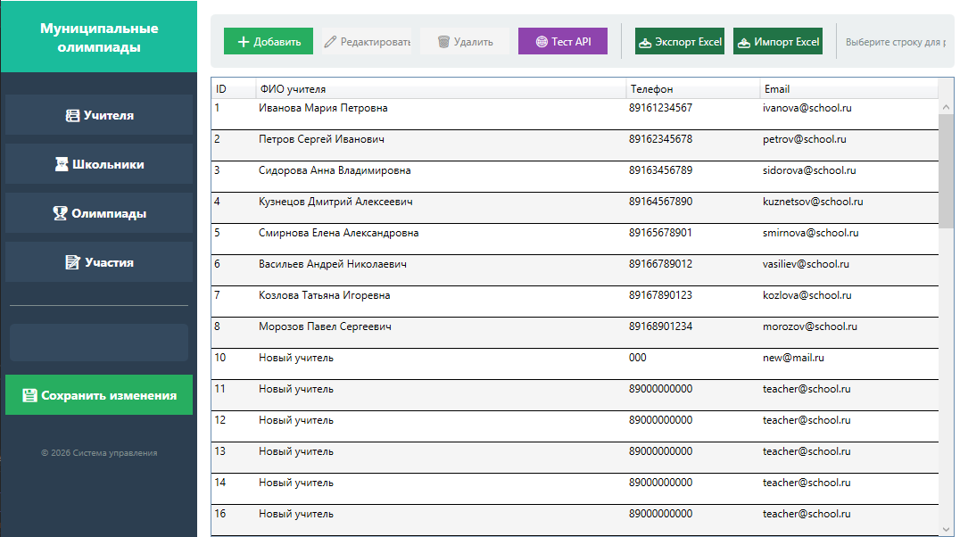
Рисунок 4 – Главное окно программы

Добавление новой записи
Для создания новой записи необходимо:
- Нажать кнопку «Добавить».
- Заполнить обязательные поля формы.
- Проверить правильность введённой информации.
- Нажать кнопку «Сохранить».
После сохранения информация автоматически записывается в базу данных.
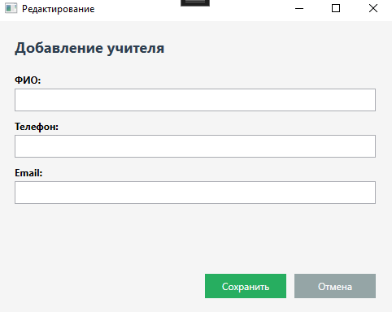
Рисунок 5 – Окно добавления записи

Редактирование информации
Для изменения данных необходимо:
- Выбрать нужную запись.
- Нажать кнопку «Редактировать».
- Изменить необходимые поля.
- Нажать кнопку «Сохранить».
Все изменения сохраняются автоматически.

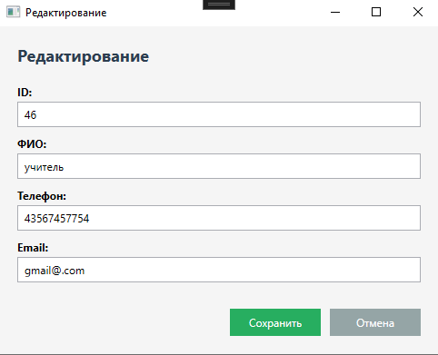
Рисунок 6 – Окно редактирования записи

Удаление записи
Для удаления записи необходимо:
- Выбрать объект.
- Нажать кнопку «Удалить».
- Подтвердить удаление.
После подтверждения запись удаляется из базы данных.

Завершение работы
Для завершения работы необходимо:
- Сохранить все изменения.
- Нажать кнопку «Выход».
- Закрыть программу.
После завершения работы соединение с базой данных автоматически закрывается.

6. Заключение
В ходе прохождения производственной практики по профессиональному модулю ПМ.02 «Осуществление интеграции программных модулей» были выполнены все поставленные задачи.
В процессе практики были изучены особенности разработки современных информационных систем, выполнен анализ предметной области, разработаны требования к программным модулям и спроектирована архитектура программного обеспечения.
В ходе выполнения практических заданий была произведена интеграция отдельных компонентов информационной системы, реализовано взаимодействие клиентской части с сервером и базой данных посредством REST API, выполнена настройка подключения к СУБД SQL и проверена корректность обмена данными.
Особое внимание уделялось поиску и устранению ошибок программного обеспечения. Для этого использовались современные средства разработки и отладки, включая Visual Studio, Postman и систему контроля версий Git. Все обнаруженные ошибки были своевременно исправлены.
Также были разработаны тестовые сценарии, проведено функциональное тестирование программного обеспечения и выполнена проверка корректности работы всех основных функций системы. Результаты тестирования подтвердили стабильную работу программных модулей и соответствие программного обеспечения предъявляемым требованиям.
На заключительном этапе было проведено инспектирование исходного кода, выполнен рефакторинг отдельных компонентов и проверено соответствие программного обеспечения современным стандартам кодирования.
По итогам прохождения практики были закреплены теоретические знания и приобретены практические навыки анализа требований, разработки, интеграции, тестирования и сопровождения программного обеспечения.
ПРИЛОЖЕНИЯ
Приложение 1
Ссылка на Git-репозиторий проекта:
https://github.com/Ant-2-sigma/Praktika_PM02.git

